众志成城，抗击疫情

­­——万方数字图书馆知识资源在家免费用

新型冠状病毒感染的肺炎疫情防控期间，万方知识资源向广大用户免费开放：“万方数据知识服务平台（微信端专用版）”，网站资源包含有期刊、学位、会议、专利、标准文摘、成果、法律法规、专家、机构等优质资源，以及“万方选题”库的免费三个月开放为读者在家期间的工作和学习提供支持。

**使用方法：**

**一、万方数据知识服务平台**

第一步，打开手机微信端，在公众号中搜索“万方数据知识服务平台”后加关注。

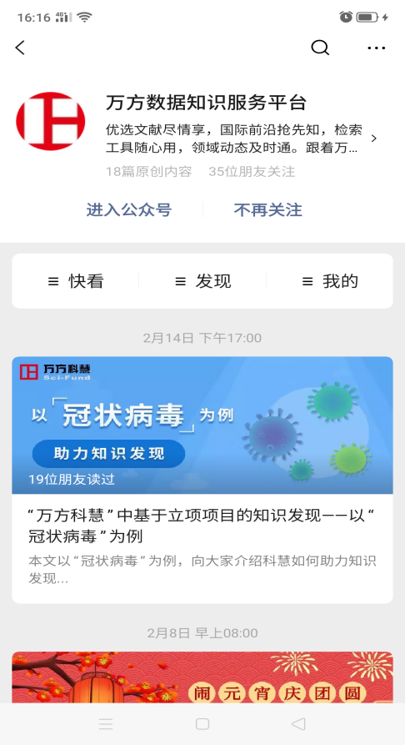

万方数据知识服务平台

微信公众号

第二步：使用微信扫描下面二维码绑定您单位资源，同意确认后即可进入万方数据知识服务平台微信公众号中免费使用各项资源：

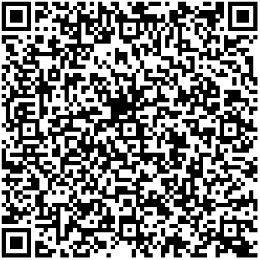

重庆幼儿师范高等专科学校专用二维码

**二、万方选题**

使用步骤：打开网址：<http://topic.wanfangdata.com.cn/>

1、在您单位范围内直接使用；

2、在家办公期间，您可输入用户名：cqyesz；密码：cqyesz

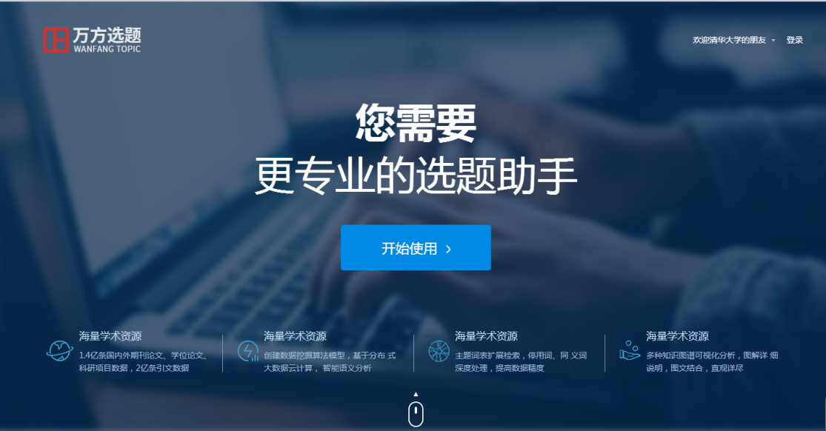

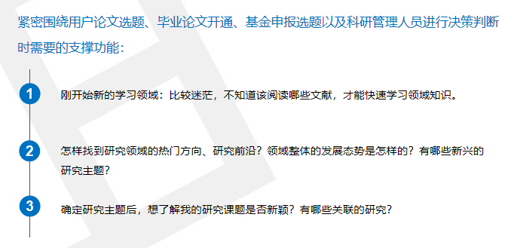

圈重点了！停课不停学，数字图书馆线上学习乐趣多！